江苏省仪征中学2022—2023学年度第一学期高一政治学科作业
第四课 我国的个人收入分配与社会保障
4.1我国的个人收入分配
研制人：李 蓉 审核人：鞠恒君
班级： 姓名： 学号： 练习日期： 建议用时：30分钟
一、单选题
1.我国实行公有制为主体、多种所有制经济共同发展的基本经济制度决定了我国现阶段实行按劳分配为主体、多种分配方式并存的分配制度。这表明
A.劳动是财富的源泉 B.收入分配是民生之源
C.生产资料所有制决定分配方式 D.个人收入高低与社会生产力无关
2.我国现阶段的基本经济制度有
①公有制为主体、多种所有制经济共同发展 ②按劳分配为主体、多种分配方式并存
③人民代表大会制度 ④社会主义市场经济体制
A.①②④ B.①②③④ C.①②③ D.②③④
3.我国实行按劳分配为主体，多种分配方式并存的分配制度，其根本决定因素是
A.我国社会主义初级阶段的生产力发展水平 B.我国发展社会主义市场经济的要求
C.公有制经济在我国国民经济中的主体地位 D.我国社会主义初级阶段的基本经济制度
4.现阶段，我国社会主义公有制经济中个人消费品的分配原则是
A.按需分配 B.平均分配 C.按劳分配 D.按生产要素分配
5.在社会主义初级阶段，实行按劳分配的前提是
A.现阶段的生产力的发展水平 B.生产资料公有制
C.当前人们劳动的性质和特点 D.社会主义基本制度
6.在社会主义公有制经济中，按劳分配的对象是
A.社会总产品 B.个人消费品 C.企业总产品 D.社会财富
7.王某为某国有企业工人，2020年年收入约7万元；业余时间炒股，年收入约2万元。材料中涉及的分配方式有
①按劳分配 ②按知识要素分配 ③按资本要素分配 ④按技术要素分配
A.①③ B.①④ C.②③ D.②④
8.李某是一国有企业职工，年工资4万，奖金1万，个人转让专利技术获得1.5万元，出租房屋获得5000元。妻子在外企工作，年薪10万，个人投资股票获得1.2万元。材料中，李某一家的收入情况
A.按劳分配收入6.5万元 B.按要素分配收入11.2万元
C.劳动收入共计15万元 D.按资本要素分配1.7万元
9.农民王某从本村承包了20亩土地搞大棚种植，收入颇丰。农民李某则将承包的30亩土地转包给了韩某，每年从韩某处获得转包金。对农民王某和李某收入认识正确的是
A.王某属于按劳分配，李某属于按资本要素分配
B.王某属于按技术要素分配，李某属于按劳分配
C.王某属于按劳分配，李某属于按生产要素分配
D.王某属于按土地要素分配，李某属于按资本要素分配
10.王某是国有控股企业工程师，去年工资收入是52000元，奖金18000元，津贴2000元；其妻开一家个体杂货店，年收入15000元，并且承包了集体土地种植蔬菜，收入5000元；家里有房出租，年收入6000元。去年王某一家按劳分配收入、按要素分配收入分别是
A.70000元、15000元 B.72000元、20000元
C.72000元、26000元 D.77000元、21000元

11.王某是某国有企业的工程师，每月工资5000元，年终获得奖金8000元，他还将自己的专利技术作为股份入股，年终又获得17000元。王某一年所得属于按劳分配和按生产要素分配的收入分别是
A.8000元、25000元 B.13000元、17000元
C.5000元、8000元 D.22000元、8000元
12.某养殖合作社经过一年的运行获得53万余元的收入，保留再发展基金后，入股村民每户可分得约3500元的分红。对入股村民而言，这里的“分红”属于
A.劳动性收入 B.转移性收入 C.经营性收入 D.财产性收入
13.促进全体人民实现共同富裕是社会主义市场经济体制的根本目标。下列选项中，有利于在初次分配中促进社会公平的是
A.提高最低工资标准 B.提高最低社会补助标准
C.提高个人所得税起征点 D.发展慈善等社会公益事业
14.公平与效率相辅相成，相互促进、不可偏废，初次分配和再分配都要处理好效率与公平的关系。下列举措中体现再分配更加注重公平的是
①某省政府给社会托老机构的老人每月发放300元财政补贴
②某企业建立健全以经营管理绩效、风险和责任确定薪酬的制度
③某市民政局免费为60岁以上的低保对象购买意外伤害保险
④某市企业最低工资标准由每月1260元调整为1400元
A.①② B.③④ C.①③ D.②④
15.第三次分配是指以募集、自愿捐赠和资助等慈善公益方式对社会资源和社会财富进行的分配。国家重视发挥第三次分配作用有利于
①加大政府支持力度，增加低收入群体的收入 ②助力解决贫困问题，促进社会财富分配公平
③发展慈善公益事业，解决我国社会主要矛盾 ④缩小社会收入差距，使发展成果由人民共享
A.①② B.①③ C.②④ D.③④

二、主观题
16.材料一 2015~2019年我国城乡居民收入变化
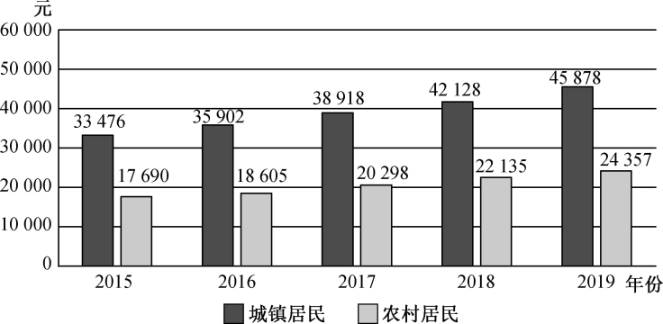
材料二 2021年9月13日至14日，习近平总书记来到陕西榆林张家砭镇郝家桥村，围绕全面推进乡村振兴等实地调研。党的十八大以来，村里成立了村集体经济股份合作社，建成了生态果园、温室大棚，湖羊和生猪养殖场、光伏电站等，形成了集现代农业、规模养殖、光伏发电、乡村旅游为一体的特色产业体系，农民土地承包经营权、流转权得到了切实保障，收入也越来越好。同时还建成了小学、幼儿园、互助幸福院、村卫生站等配套服务设施。真正实现了幼有所育、老有所养、病有所医。脱贫攻坚以后就是乡村振兴，在国家扶贫优惠政策、国家养老事业以及国家医保等政策的普惠支撑下，郝家桥人继续发扬延安精神，跟着党鼓足劲头劳动生产，把苦日子甩到身后，干出了一副越来越富足的好光景。
(1)请分析材料一反映的经济信息。（4分）

(2)运用“我国的个人收入分配”的相关知识，说明郝家桥村人是如何干出一副越来越富足的好光景的?
（8分）

（★选做题）17.阅读材料，完成下列要求。
分配是社会再生产的重要环节，只有把产品和服务的“蛋糕”分配得公平合理，才能进一步激发人们做“蛋糕”的积极性。某班同学以“我国的个人收入分配”为议题，进行探究学习。下面是同学们搜集整理的材料。
材料一 在市场经济中，技术和管理实际上也是劳动，由此便扩大了按劳分配的外延。只有让一切劳动、知识、技术、管理、资本的活力竞相迸发，让一切创造社会财富的源泉充分涌流，让发展成果更多更公平惠及全体人民，才能真正形成尊重劳动、尊重知识、尊重人才、尊重创造的良好社会氛围。
材料二 收入分配公平是社会公平的重要体现。党的十八大以来，优化收入分配的有关政策不断出台，党和政府通过各种途径把收入差距调节到社会可承受的限度内，努力防止两极分化，努力形成全体人民分工协作、各尽其能、各得其所、和谐相处的局面。随着“四个全面”战略布局的深入推进，全体人民共建共享的经济社会格局将不断完善。
有同学认为，国家应保护各种收入形式，以实现社会的公平正义。结合材料，对这一观点加以评析。（10分）

江苏省仪征中学2022—2023学年度第一学期高一政治学科补充练习
第四课 我国的个人收入分配与社会保障
4.1我国的个人收入分配
研制人：李 蓉 审核人：鞠恒君
班级： 姓名： 学号： 练习日期： 建议用时：10分钟
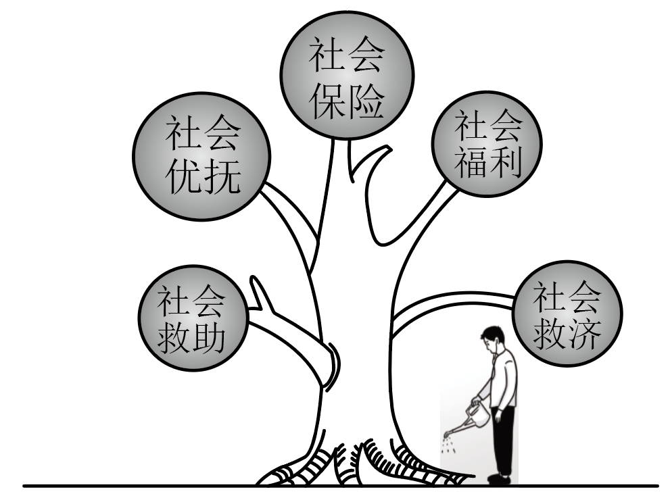
一、单选题
1. 近年来，土地流转在全国各地广泛推行，部分农民也因自家所承包的土地被流转而获利。农民从被流转土地中获得的收入属于
①合法的非劳动收入 ②合法的劳动收入
③按土地要素分配 ④按劳分配
A. ①③ B. ①④ C. ②③ D. ②④
2. 收入分配是民生之源，是改善民生、实现发展成果由人民共享最重要、最直接的方式。完善个人收入分配要
①不断提高社会保障在初次分配中的比重 ②在再分配中增加劳动者特别是一线劳动者劳动报酬
③重视发挥第三次分配作用 ④健全体现效率、促进公平的收入分配制度
A. ①② B. ①④ C. ②③ D. ③④
3. 一家三口，父亲在国企上班每月工资为8000元，当月理财利息收入1600元，母亲在外资企业上班每月工资6000元，未成年孩子不赚钱。材料中，这个家庭的月收入情况为
A. 按劳分配收入9600元 B. 按要素分配收入15600元
C. 按劳动要素分配14000元 D. 劳动收入共计14000万元
4. 2021年8月中央财经委员会第十次会议指出“要正确处理效率和公平的关系，构建初次分配、再分配、三次分配协调配套的基础性制度安排。”下列措施中体现初次分配的是
A. 全国多地上调最低工资标准 B. 不断地提高社会保障水平
C. 以税收为主要手段调节分配 D. 发展慈善等社会公益事业
5. 现阶段，我国社会主义公有制经济中个人消费品的分配原则是
A. 平均分配 B. 按需分配 C. 按劳分配 D. 按生产要素分配

二、主观题
6. 2021年，中国共产党迎来百年华诞，百年披荆斩棘，百年砥砺前行。某校高二(1)班学习共同体以“颂党恩·凝心聚力再出发”为主题开展研究性学习，请你参与其中。
【经济奇迹】中国共产党带领人民创造了波澜壮阔、世界瞩目的经济奇迹。我国经济发展获得巨大成功的原因在于：我们既发挥了市场经济的长处，又发挥了社会主义制度的优越性；深化收入分配制度改革，完善再分配制度，努力构建形成以中等收入群体为主体的橄榄型社会结构，推动共同富裕；携手多种所有制经济，积极发展混合所有制经济做强国有经济。
运用我国基本经济制度的知识，分析我国经济发展获得巨大成功的原因。（8分）

